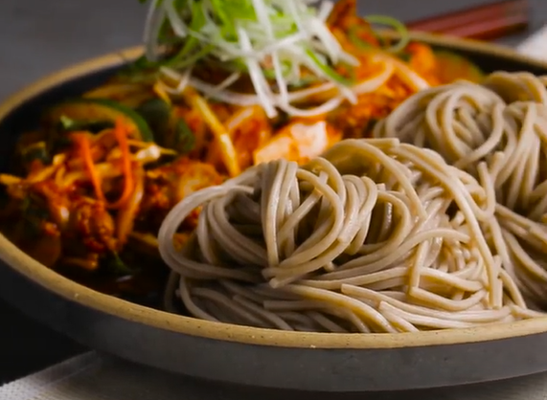

* 골뱅이 막국수
* 재료
* 메밀국수200g
* 양배추 1/6개
* 상추4장
* 양파1/2개
* 깻잎6장
* 당근1/2개
* 오이1/3개
* 골뱅이1캔

양념

* 초고추장4스푼
* 간장4스푼
* 고춧가루5스푼
* 다진마늘1스푼
* 식초2스푼
* 설탕2스푼
* 사이다 100ml
* 깨 (선택사항)
* 레시피  
  1. 오이는 어슷썰고 다른 채소들은 모두 채 썬다.   
  2. 양념을 만든다.   
  3. 골뱅이는 물기를 뺀 후 먹기 좋은 크기로 자른다.  
  4. 끓는 물에 메밀을 삶은 후 찬물에 씻어낸다.   
  5. 볼에 채 썬 채소와 골뱅이를 넣고 양념을 넣어 잘 섞는다.  
  6. 그릇에 5와 삶은 면을 놓아 완성한다.
* 칼로리
* 436 kcal
* 조리시간
* 15분

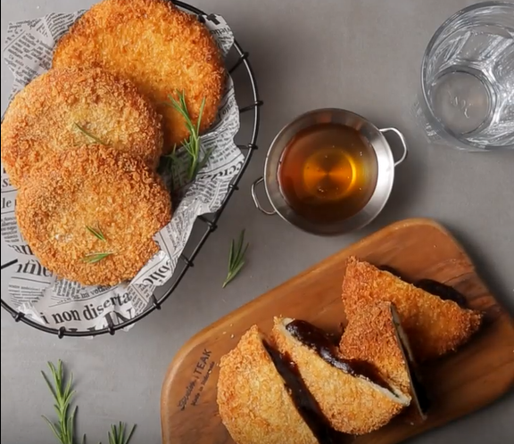

* 튀김 꿀호떡
* 재료
* 꿀호떡 1봉지
* 밀가루 1컵
* 계란 1개
* 빵가루 1컵
* 꿀
* 파슬리가루
* 레시피  
  1. 꿀호떡을 밀가루 – 계란 – 빵가루 순으로 묻힌다  
  2. 1번의 꿀호떡을 180도로 예열된 기름에 노릇해 질 때까지 튀긴다.  
  3. 꿀에 찍어 맥주와 함께 먹는다.
* Tip : 케첩을 뿌려 먹어도 맛있습니다.
* 칼로리
* 391.5 kcal
* 조리시간
* 15분

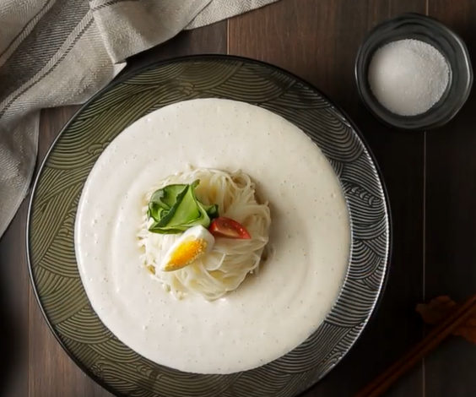

* 두부콩국수
* 재료
* 소면100g
* 소금
* 설탕
* 오이1/5개
* 방울토마토1개
* 삶은 달걀1개

콩국물

* 두부1모
* 우유1컵
* 견과류50g
* 레시피  
  1. 소면을 삶아 찬물에 헹군다.  
  2. 믹서에 두부, 우유, 견과류, 소금을 넣고 간다.  
  3. 삶은 소면을 그릇에 담고 2번의 콩국수 국물을 붓는다.  
  4. 고명으로 오이, 토마토, 삶은 달걀, 검은깨 등을 올린다.  
  5. 기호에 맞게 소금 및 설탕으로 간해서 먹는다.
* Tip : 소면이 없다면 칼국수 면으로 대체해도 맛있습니다.
* 칼로리
* 415.8 kcal
* 조리시간
* 20분

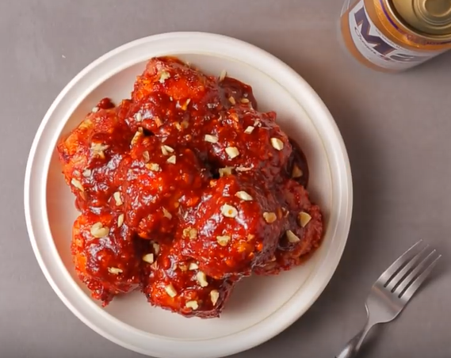

* 베이컨고구마 치즈강정볼
* 재료 (()는 스푼 기준)
* 호박고구마 6개
* 설탕(3)
* 다진 마늘(3)
* 케찹(3)
* 고춧가루(1)
* 간장(1)
* 고추장(1)
* 물 1/4컵
* 물엿(3)
* 계란 2개
* 스트링 치즈 4개
* 베이컨 10줄
* 레시피  
  1. 호박고구마를 전자레인지에 찐 후 으깨고 소금, 후추로 간 한 후 계란 1개를 넣어 섞는다.  
  2. 1을 동글동글하게 만든 후 가운데에 치즈를 넣는다.   
  3. 베이컨을 십자로 두고 빈틈없이 감싼다.   
  4. 팬에 기름을 자작하게 둘러 3을 튀겨준다.   
  5. 팬에 소스 재료들을 넣고 끓인 후, 4를 넣고 굴려준다.
* 칼로리
* 513.2 kcal
* 조리시간
* 20분

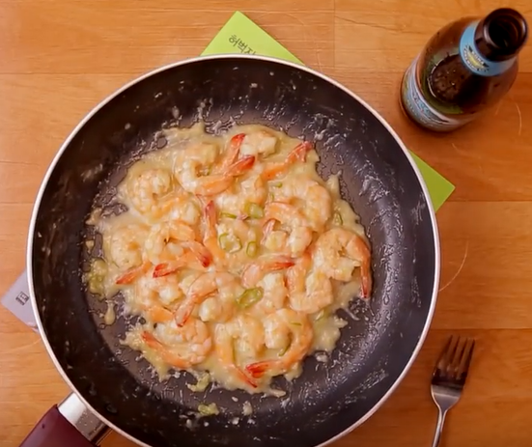

* 새우마요
* 재료
* 칵테일 새우 1봉지
* 마요네즈 4큰술
* 다진 마늘 1큰술
* 설탕 1큰술
* 청양고추 1개
* 소금 2꼬집
* 후추 3꼬집
* 식초 1/2큰술
* 소주1/2컵
* 만드는 방법  
  1. 칵테일새우에 소금, 후추, 소주를 뿌리고 새우를 프라이팬에 볶아준다.  
  2. 마요네즈, 다진 마늘, 설탕, 식초, 청양고추를 넣고 볶는다.
* Tip : 소주 대신 청주를 사용해도 됩니다.
* 칼로리
* 397.8 kcal
* 조리시간
* 15분